C. japonica 'Bella Lambertii' | 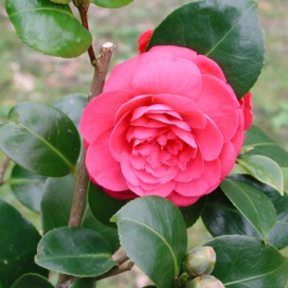 | Forma  Forma  doble formal-forma de rosa  Tamaño  Tamaño  mediana  Diámetro (cm)  10  Profundidad (cm)
C. japonica 'Albear' | 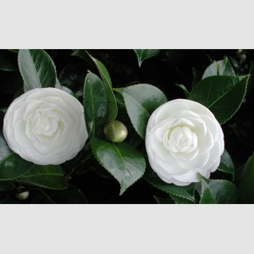 | Forma  Forma  doble formal, imbricada  Tamaño  Tamaño  mediana  Diámetro (cm)  8  Profundidad (cm)
C. japonica 'Adolphe Audusson' | 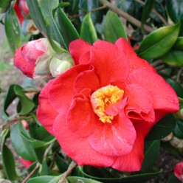 | Forma  Forma  semidoble  Tamaño  Tamaño  mediana-grande  Diámetro (cm)  9-10,5  Profundidad (cm)  5,5-7
C. japonica 'Amyntas' | 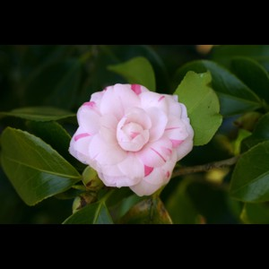 | Forma  Forma  doble formal-forma de rosa ocasional  Tamaño  Tamaño  pequeÃ±a-mediana  Diámetro (cm)  6,5-8  Profundidad (cm)  3-3,5
C. japonica 'Bella Otero' | 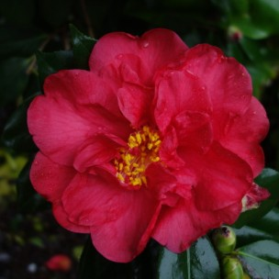 | Forma  Forma  semidoble  Tamaño  Tamaño  grande  Diámetro (cm)  10-12  Profundidad (cm)
C. japonica 'Akashigata' | 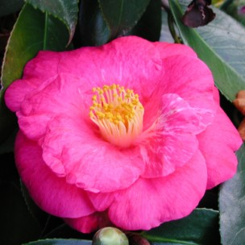 | Forma  Forma  semidoble  Tamaño  Tamaño  grande  Diámetro (cm)  12-14  Profundidad (cm)
C. japonica 'Angela Cocchi Rouge' | 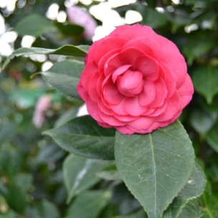 | Forma  Forma  doble formal-forma de rosa  Tamaño  Tamaño  mediana  Diámetro (cm)  8-10  Profundidad (cm)
C. japonica 'Angela Cocchi' | 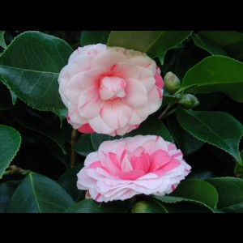 | Forma  Forma  doble formal-forma de rosa  Tamaño  Tamaño  mediana  Diámetro (cm)  8-10  Profundidad (cm)
C. japonica 'Angelina Vieira' | 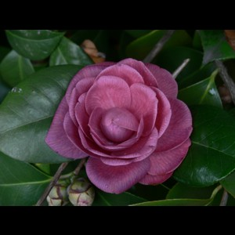 | Forma  Forma  doble formal-forma de rosa  Tamaño  Tamaño  Diámetro (cm)  Profundidad (cm)

